


PROYECTO DE INNOVACIÓN

ACTIVIDAD N° 02

“PROBLEMAS”

 |  |  | 1. |  | Ballenas Zúñiga, Marvin
 |  |  | 2. |  | Cano Dominguez, Jhonatan
 | Alumnos: |  | 3. |  | Cuellar Martinez, Andres
 | Alumnos: |  | 4. |  | Lazarte Zubia, Kristhyan
 |  |  | 5. |  | Benavente Quispe, Andres
 | Grupo | : | B |  |  |  | Juan Cerrón |  | Nota:
 | Semestre | : | III
 | Fecha de entrega | : | 10 | 05 |  | 18 | Hora:
 |  |  | PROYECTO DE INNOVACIÓN |  | Nro. DD-106
 |  |  |  |  | Página | 1 / 13
ACTIVIDAD 2:
 |  |  | PROBLEMAS
 |  |  |  |  | Grupo
Nota: |  | App./Nom.: |  | Fecha: | Actividad. Nº |  | 01

- OBJETIVOS:

  - Criterio 1. Escenarios y problemas

  - Criterio 2. Observación

  - Criterio 3. Escenarios y problemas

  - Criterio 4. Selección del problema

- DESARROLLO DEL CRITERIO 1:

  - Entienden que las oportunidades para emprender se originan en problemas y oportunidades que forman parte de nuestro día a día.

ESCENARIOS
PROBLEMA | CASA | CALLE | INSTITUTO
NO ES  FÁCIL | La limpieza en el hogar | Encontrar una plaza en el aparcamiento | convalidar cursos entre diferentes instituciones educativas superiores
NO ES  CÓMODO | visitas inesperadas; que corte en servicio de agua o luz | la contaminación producida por los medios de transporte | la contaminación auditiva producida en la cafetería
NO ES  RÁPIDO | la limpieza  en el hogar | el transporte  de personas | asistir siempre  puntual a clases
NO ES  BARATO | la manutención  de los hijos | el aire contaminado  del aparcamiento | clases de  reforzamiento.
NO ES  ECOLÓGICO | el tratamiento  de los residuos  sólidos | que los vehículos  automotores usen  combustibles fósiles | que se usen copias  y separatas impresas

 |  |  | PROYECTO DE INNOVACIÓN |  | Nro. DD-106
 |  |  |  |  | Página | 2 / 13
ACTIVIDAD 2:
 |  |  | PROBLEMAS
 |  |  |  |  | Grupo
Nota: |  | App./Nom.: |  | Fecha: | Actividad. Nº |  | 01

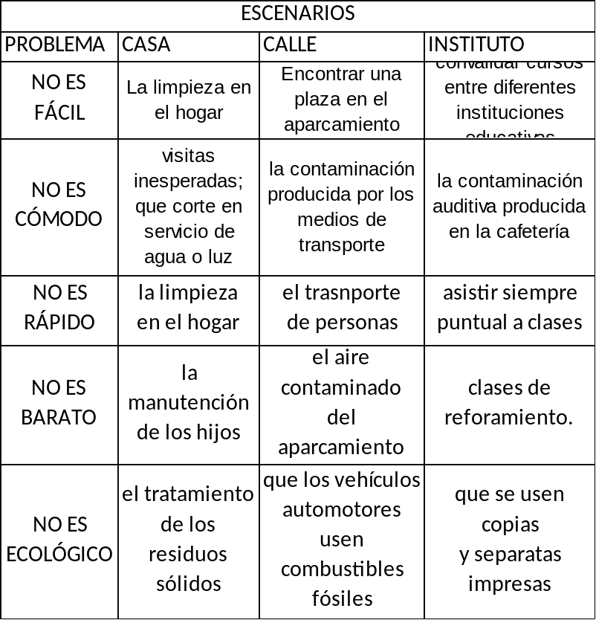

- DESARROLLO DEL CRITERIO 2:

  - Observar la realidad con actitud Crítica.

ESCENARIOS
PROBLEMA | CASA | CALLE | INSTITUTO
NO ES
FÁCIL
NO ES  CÓMODO |  | la contaminación producida por los medios de transporte | la contaminación auditiva producida en la cafetería
NO ES  RÁPIDO | la limpieza  en el hogar
NO ES  BARATO |  | el aire contaminado  del aparcamiento | clases de  reforzamiento.
NO ES  ECOLÓGICO | el tratamiento  de los residuos  sólidos | que los vehículos  automotores usen  combustibles fósiles | que se usen copias  y separatas impresas

 |  |  | PROYECTO DE INNOVACIÓN |  | Nro. DD-106
 |  |  |  |  | Página | 1 / 13
ACTIVIDAD 2:
 |  |  | PROBLEMAS
 |  |  |  |  | Grupo
Nota: |  | App./Nom.: |  | Fecha: | Actividad. Nº |  | 01

- DESARROLLO DEL CRITERIO 3:

PROBLEMA | RELEVANCIA | EFICIENCIA | VIABILIDAD | TOTAL | RANKING
Encontrar una plaza en el aparcamiento | 2 | 2 | 3 | 7 | 5
la contaminación producida por los medios de transporte | 5 | 4 | 4 | 13 | 1
la contaminación auditiva producida en la cafetería | 2 | 2 | 3 | 7 | 5
la limpieza  en el hogar | 2 | 3 | 4 | 9 | 3
el aire contaminado  del aparcamiento |  | 3 | 4 | 7 | 5
clases de  reforzamiento. | 2 | 3 | 4 | 9 | 3
el tratamiento  de los residuos  sólidos | 3 | 2 | 1 | 6 | 6
que los vehículos  automotores usen  combustibles fósiles | 5 | 4 | 1 | 10 | 2
que se usen copias  y separatas impresas | 3 | 3 | 2 | 8 | 4

  - Ser capaces de incorporar los diferentes trabajos individuales a la visión global del equipo.

EL PROBLEMA

- ¿Cuál es el problema? ¿Por qué ocurre?

Acumulación de gases tóxicos, entre los principales derivados se cuentan el dióxido de carbono (CO2), el vapor de agua, el oxígeno, el nitrógeno (N), el monóxido de carbono (CO), los hidrocarburos no quemados (HC), los óxidos de nitrógeno (NOx) y los óxidos de azufre (SOx).

Ocurre a causa de los motores accionados por hidrocarburos, también las diversas fábricas que expulsan diversos humos contaminantes al aire libre.

- ¿A quién afecta? ¿Cuántos son?

A todo el centro de Arequipa, puesto que la acumulación gases es más propensa en tal lugar, por lo tanto el cielo de las calles Ayacucho, Mercaderes, San Juan de Dios, Mariscal Castilla, se ven afectadas principalmente por el caso ya mencionado.

- ¿Es un problema grave para ellos?

Por supuesto, la contaminación no sólo es causante de problemas de asma, sino también la apertura de la capa de ozono, y es bien sabido que la capa de ozono nos protege de los rayos UV por lo tanto es muy grave para población Arequipeña.

- ¿Qué os hace pensar que lo podréis solucionar?

La tecnología avanza y sería un pecado el no utilizarla para solucionar problemas tan graves y que no se toman, sin embargo podremos aplicar los conocimientos adquiridos durante nuestro proceso de aprendizaje.

- ¿Hay algún motivo especial por el que lo hayas seleccionado?

 |  |  | PROYECTO DE INNOVACIÓN |  | Nro. DD-106
 |  |  |  |  | Página | 2 / 13
ACTIVIDAD 2:
 |  |  | PROBLEMAS
 |  |  |  |  | Grupo
Nota: |  | App./Nom.: |  | Fecha: | Actividad. Nº |  | 01


Arequipa es considerada una ciudad con mucha historia y mucha cultura, y da mucha nostalgia verla tan contaminada y con el cielo obscuro (desde ciertos lugares).

- DESARROLLO DEL CRITERIO 4:

- Aplicar como equipo criterios objetivos para la toma de decisiones.

- Hacer un estudio estadístico de las emisiones de gases producidas por la industria y el tránsito de autos en Arequipa.

- Realizar encuestas con la finalidad de conocer la incomodidad de las personas respecto a la contaminación por emisión de gases.

- Analizar la temática de la concientización de los dueños de los automóviles que brindan el servicio de transporte.

- {Analizar la efectividad de los operativos de control de humo.

- Examinar los avances respecto a la concientización acerca de la contaminación ambiental.

- Probar el prototipo en el campo, para supervisar su efectividad

OBSERVACIONES Y CONCLUSIONES (si se cumplieron los objetivos acordes a los criterios y comparar y analizar los resultados si existe alguna investigación experimental en el trabajo en campo o desarrollado en clase.)

OBSERVACIONES
  - El usar un método de búsqueda de problemas sistematizado, es mejor que usar métodos de fuerza bruta. Ya que estos te hacen ver un amplio panorama con escenarios y problemas diversos
  - En la vida diaria nos encontraremos diferentes escenarios, los cuales son espacios donde nosotros pasamos una considerable cantidad de tiempo.
  - Del punto anterior pudimos observar que para cada escenario diferentes problemas generales como: “No es fácil”, “no es económico”.
  - Para poder implementar un trabajo de tal envergadura, primeramente, se debe hacer un estudio. Tanto de mercado, como de antecedentes y un presupuesto.
  - Pudimos observar que todos los pasos son consecutivos y correlativos, tomando un enfoque de resolución modular.

CONCLUSIONES
  - Exponer el problema a preguntas trascendentales tales como: “¿Cuál es el problema?”, “¿A quién afecta?”, etc. nos permite ver al problema con diferente óptica y con mayor objetividad.
  - El puntuar los problemas elegidos por categorías, nos permite ver el alcance del mismo, la posibilidad de como nosotros mismos podamos solucionarlo y si el problema es de gravedad.
  - La presente experiencia nos exige que tengamos una vista objetiva y con actitud crítica. Con la cual podemos ver una mayor cantidad de problemas que nos rodean.
  - En esta experiencia, todos los miembros del grupo toman un rol creativo en la identificación de problemas.
  - En la presente experiencia pudimos ver que un problema no siempre tiende a ser algo conflictivo, sino también aquellas cosas que se pueden mejorar o que son deficientes en algún aspecto.

